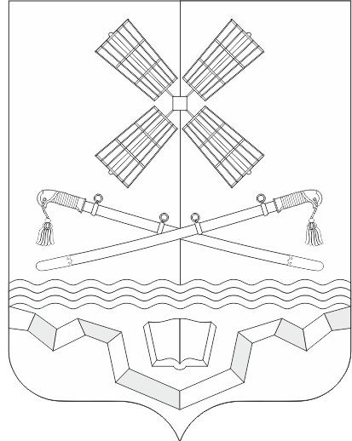
РОССИЙСКАЯ ФЕДЕРАЦИЯ
РОСТОВСКАЯ ОБЛАСТЬ
ТАРАСОВСКИЙ РАЙОН

МУНИЦИПАЛЬНОЕ ОБРАЗОВАНИЕ

«ТАРАСОВСКОЕ СЕЛЬСКОЕ ПОСЕЛЕНИЕ»

АДМИНИСТРАЦИЯ ТАРАСОВСКОГО СЕЛЬСКОГО ПОСЕЛЕНИЯ

РАСПОРЯЖЕНИЕ

20.02.2026 года № 24
п. Тарасовский

«О приеме Жила Юрия Александровича для выполнения
обязательных работ на безвозмездной основе»

На основании постановления ведущего судебного пристава-исполнителя Отделения судебных приставов по Миллеровскому и Тарасовскому районам ГУФССП России по Ростовской области: № 61059/26/122095 от 16.02.2026 года, Постановления по делу об административном правонарушении судебного участка № 6 Миллеровского судебного района Ростовской области № 5-16/2025, вступившего в законную силу 06.02.2026 года, по исполнительному производству: № 16446/26/61059-ИП, поступившего в адрес администрации 20.02.2026 года, предмет исполнения: Административное наказание в виде обязательных работ на срок 30 часов,
1. Принять Жила Юрия Александровича, 11.04.1988 года рождения, для отбытия обязательных работ с 20.02.2026 года, должнику приступить к отбыванию наказания с 20.02.2026 года до момента отработки 30 часов.
2. Установить Жила Юрию Александровичу шестидневную рабочую неделю. Время работы ежедневно с «12-00» часов до «16-00» часов, выходной день воскресенье, нерабочие и праздничные дни в соответствии с законодательством Российской Федерации.
3. Определить Жила Юрию Александровичу вид работ – работы по благоустройству территории Тарасовского сельского поселения, не требующих специальных знаний, а именно: отчистка территории от мусора, складирование мусора, порубка порослей, уборка веток, уборка листьев, иные общедоступные виды трудовой деятельности, не требующие предварительной и профессиональной подготовки.
Объект работ, определенный осужденному: ул. Советская, х. Россошь Тарасовского района Ростовской области, ул. Речная, х. Россошь Тарасовского района Ростовской области, пер. Луговой х. Россошь Тарасовского района Ростовской области.
4. В соответствии с действующим законодательством обязательные работы выполняются Жила Юрием Александровичем на безвозмездной основе.
5. Ответственным за выполнение Жила Ю.А.. обязательных работ определить заместителя главы Администрации Тарасовского сельского поселения Бахаровского Андрея Васильевича.
6. Ответственному обеспечить ведение ежедневного табеля учёта времени с отражением количества отработанных часов, направлять копии табеля в Управление Федеральной службы судебных приставов по Ростовской области отдела судебных приставов по Миллеровскому и Тарасовскому районам УФССП России по Ростовской области, информировать Управление Федеральной службы судебных приставов по Ростовской области отдела судебных приставов по Миллеровскому и Тарасовскому районам УФССП России по Ростовской области о невыходе Жила Ю.А. на работу и допущенных нарушениях трудовой дисциплины.
7. Распоряжение вступает в законную силу с момента подписания.
8. Контроль за исполнением настоящего распоряжения оставляю за собой.

Глава Администрации
Тарасовского сельского поселения А.С. Лаврухин

С данным распоряжением, а так же с правилами внутреннего трудового распорядка, правилами техники безопасности и производственной санитарии ознакомлен:

____________________ Жила Ю.А.

